15. března 2017

ČSÚ vyhlásil vítěze soutěže o nejlepší statistický plakát

V ČSÚ dnes proběhlo vyhlášení vítězů soutěže o nejlepší statistický plakát. Do akce se zapojilo více než 200 týmů ze škol po celé České republice. Čtvrtý ročník projektu zaměřeného na zvýšení statistické gramotnosti mládeže nesl podtitul „Historie mojí země“.

Soutěže se mohly zúčastnit dvou- až tříčlenné týmy žáků a studentů ve dvou věkových kategoriích. „Těší mě, že se zapojilo tolik zájemců. Zaslali nám 32 plakátů. První z každé kategorie postupuje do mezinárodního kola soutěže na 61. světovém kongresu Mezinárodního statistického institutu v Marakéši. Konat se bude letos v červenci,“ uvedla na dnešním slavnostním vyhlášení předsedkyně ČSÚ Iva Ritschelová.

V kategorii soutěžících narozených v roce 2000 a později zvítězil plakát „Obyvatelstvo českých zemí ve 20. století“, který vytvořily Pavla Bačinová a Iva Hlavatá z Gymnázia Dr. Emila Holuba v Holicích. Druhé místo si odnesly Marianna Stránská, Julie Trojanová a Adéla Vačkářová ze ZŠ a MŠ Čkyně s plakátem „Historie lesů“. Třetí místo v této kategorii porota neudělila.

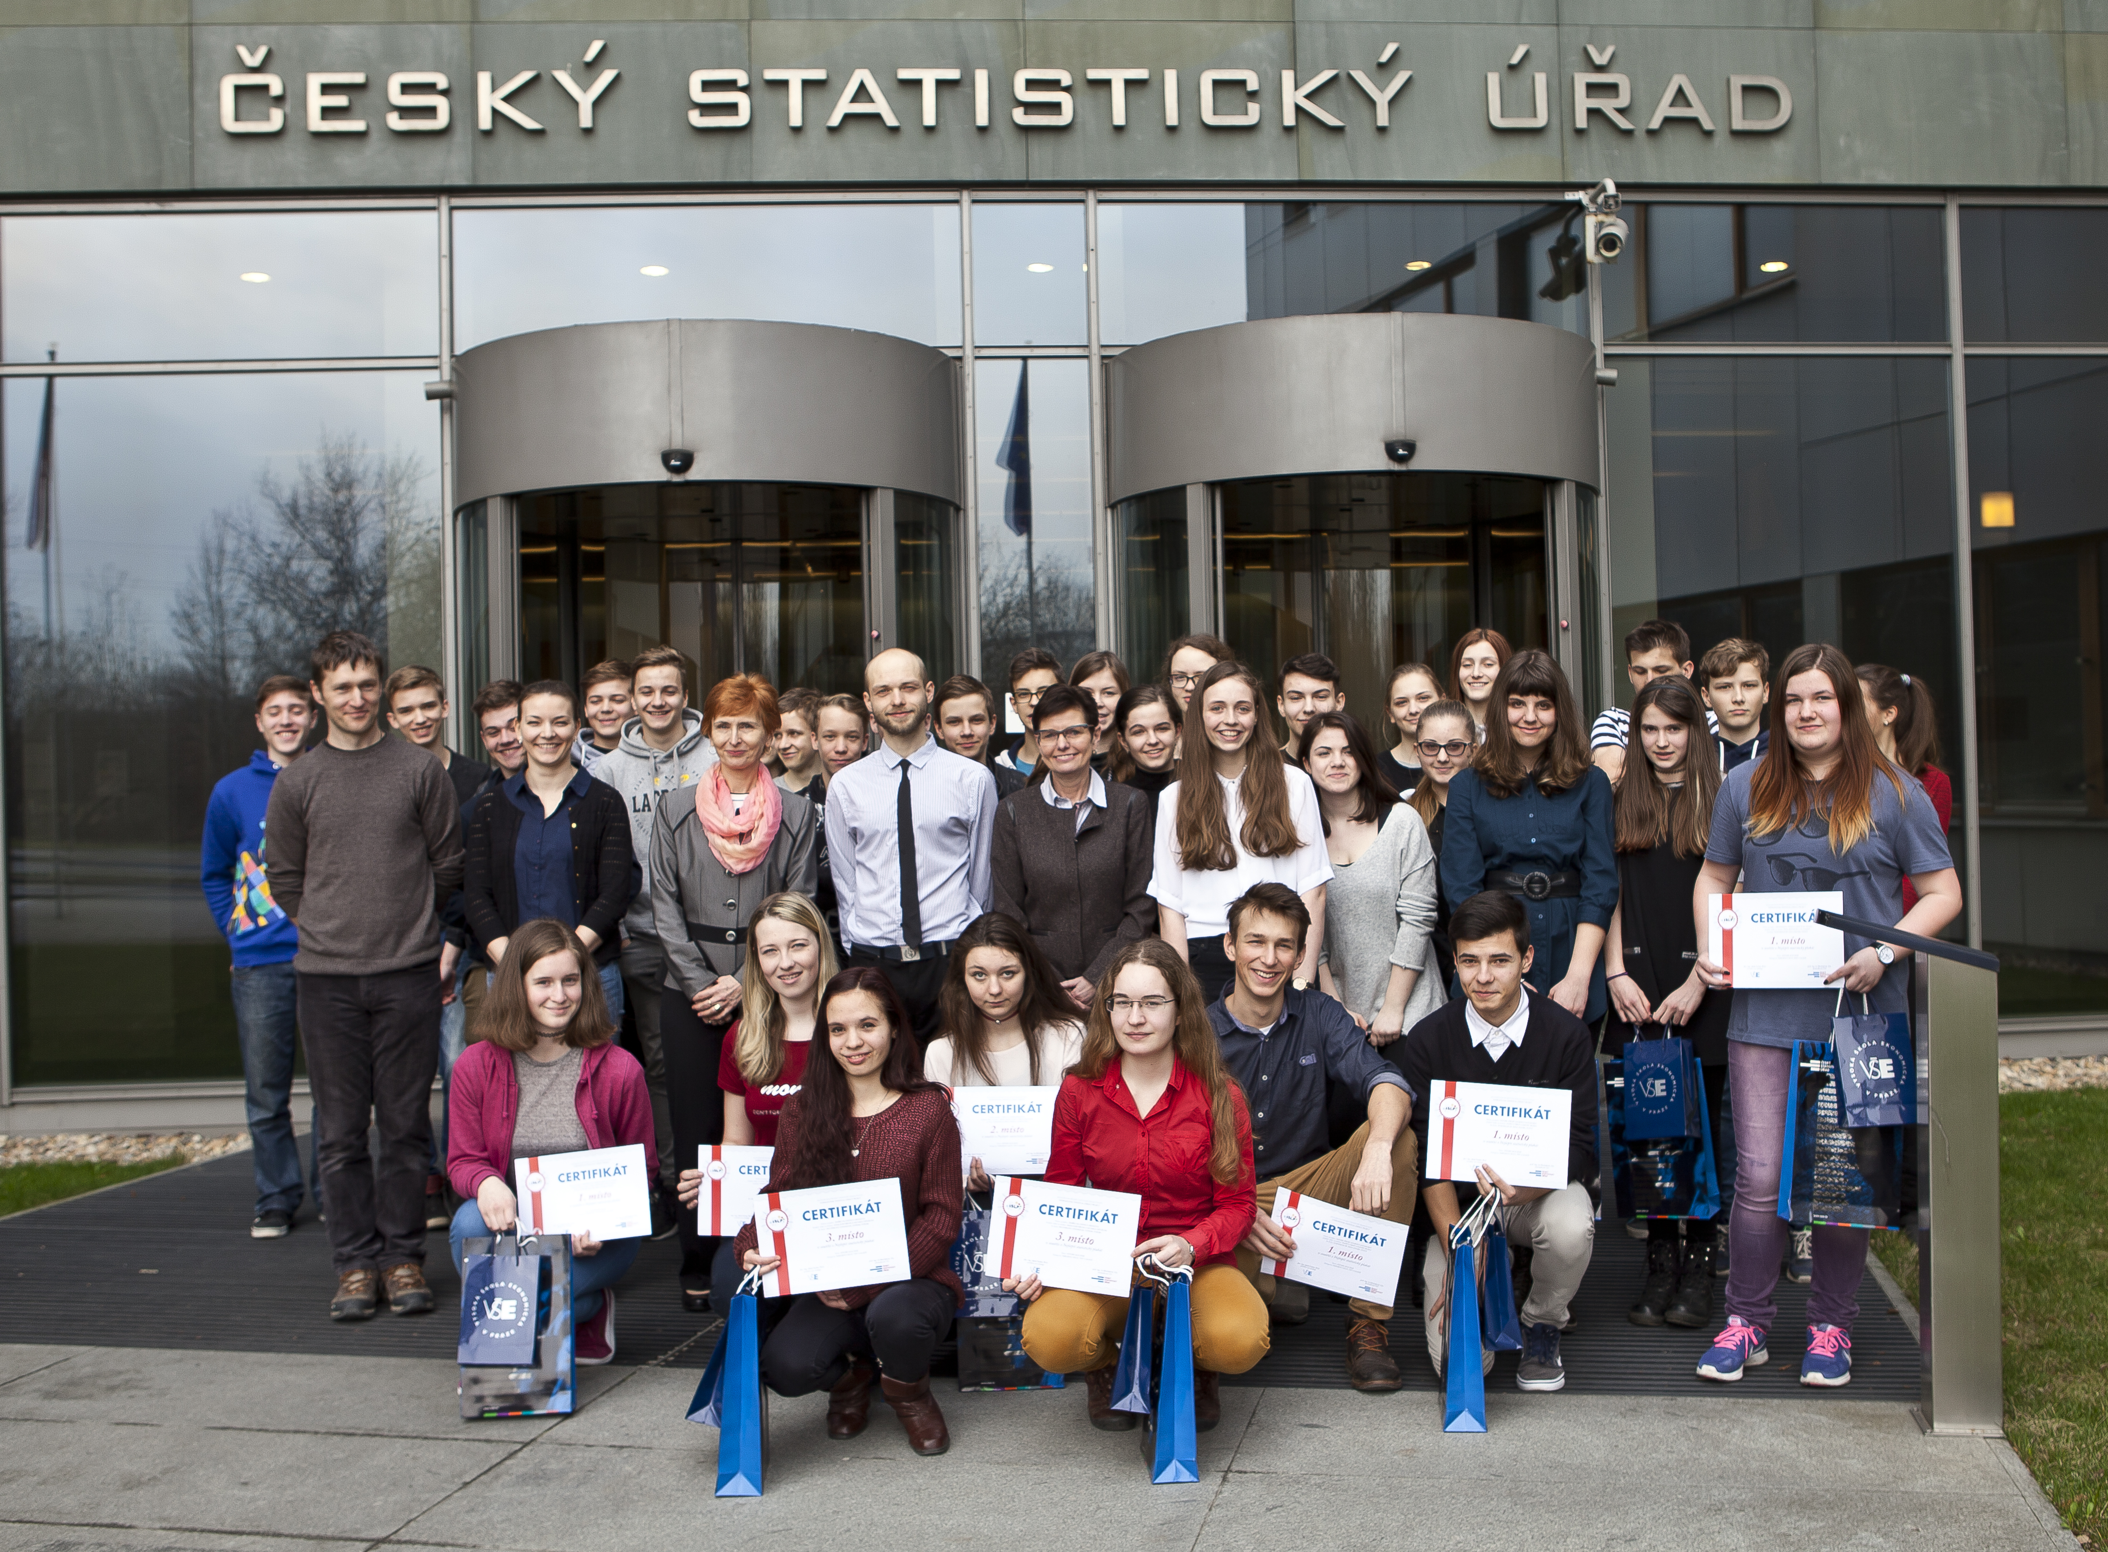V kategorii soutěžících narozených v roce 1997 a později rovněž bodovalo Gymnázium Dr. Emila Holuba v Holicích. S plakátem „Historie výroby osobních automobilů“ uspěli studenti Vojtěch Černý a Matyáš Hruška. Druhé místo patřilo „Změnám v českém jídelníčku“ od Terezy Patlejchové a Terezy Šrankové z Gymnázia Jiřího Ortena v Kutné Hoře. Třetí příčku pak získaly Anna Korytářová a Michaela Světlíková z Wichterlova gymnázia v Ostravě-Porubě. Jejich plakát nesl název „Zemřelí na státních hranicích“.

Všichni výherci získali diplom, dárkové předměty Českého statistického úřadu a Vysoké školy ekonomické a také vouchery na komentované procházky s Prahou Neznámou. Výstava nejlepších statistických plakátů bude v ČSÚ k vidění do konce dubna.

Kontakty
Petra Báčová
tisková mluvčí ČSÚ
T 274 052 017 | M 778 727 232
E petra.bacova@czso.cz | Twitter @statistickyurad

